

2026年8月発行 ケアーズ訪問看護リハビリステーションヒカリ



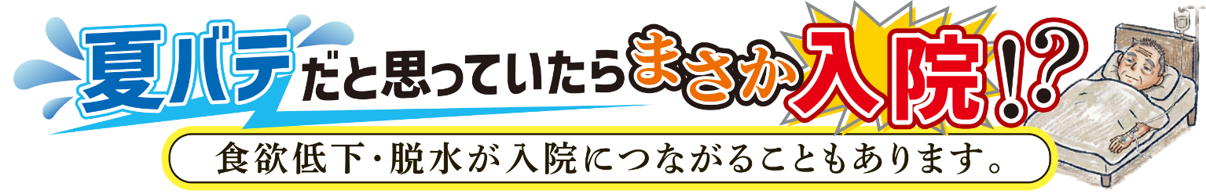


メインイラスト制作：円仁会㈱小髙祐司

暑い日が続くこの季節、「食欲がない」「水分をあまり飲まない」「なんとなく元気がない」
そんな変化はありませんか？
高齢者は暑さを感じにくく喉の渇きも自覚しにくいため、気付かないうちに脱水が進行していることがあります。
脱水は、熱中症だけでなく、尿路感染症・肺炎・脳梗塞・転倒など
さまざまな病気の引き金になることも少なくありません。

☑ 食事量が半分以下になった
☑ 日中も眠そうにしている
☑ 尿の回数が減った・色が濃い
☑ 「だるい」「疲れた」と話すことが増えた
☑ 水分摂取が少ない
☑ 血圧がいつもより低い

一つでも当てはまる場合は、脱水や体調悪化のサインかもしれません。

夏は体力が落ちやすく、一度体調を崩すと回復までに時間がかかります。
早めに体調を確認し、生活環境や水分・栄養状態を整えることで、入院を防げるケースも多くあります。

訪問看護でできること


脱水予防のアドバイス
ご家族への支援
体調チェック
排便状況
服薬管理
栄養状態の確認

訪問看護師はご自宅で安心して生活を続けられるようサポートしています。
ケアーズにお任せください!!


「食欲が落ちてきた」「最近なんとなく元気がない」「何かしら不調を訴えることが増えてきている」
そんな小さな変化こそ、訪問看護が早期に関われるタイミングです。
「まだ早いかな？」「一度看護師さんに聞いてみようかな？」と思う時は、お気軽にご相談ください。


地域の医療・介護職の皆さまと連携し
ご利用者様が安心して在宅生活を続けられるようお手伝いいたします。
正看護師 ：6名
理学療法士：5名
作業療法士：2名
(2026年8月現在)
発行元
ケアーズ訪問看護リハビリステーションヒカリ
TEL：0877-43-7201 FAX：0877-43-7202
営業時間：平日8:00～17:00(休日：土日祝日)〒763-0071 香川県丸亀市田村町1238番地

